Curriculum vitae

de

M. Raoul T.I Houssou

|  |  |  |
| --- | --- | --- |
| : M.Raoul Tiburce I. **HOUSSOU**  C/77Ahouanticomey Porto-Novo Maison **HOUSSOU**  Tél : +229 66775296  Email: raoulhoussou22@gmail.com **Célibataire** |  |  |

1. **POSTE DE RESPONSABILITES OCCUPE :**

* **Directeur de l’Ensemble Artistique et Culturel TAWA ;**
* **Président de l’association TAWA ;**
* **Vice Président de L’Ensemble TOWARA Bénin ;**
* **Chorégraphe**
* **Danseur Professionnelle des danses Patrimoniale**

**EXPERIENCE PROFESSIONNELLE**

\***Janvier 2020**: festival international de la ville de Porto-Novo

( Dine ALLOUGBIN)

**\*Octobre 2020** : Atelier de formation et renforcement des capacités des Danseurs

et chorégraphes sur les fondamentaux de la danse (Association PROMART MISSITE)

\***Septembre 2019 :** Spectacle pour le projet Arts Denses Scènes Plurielles.

( Théâtre d’Afrique – Place Oscéno )

\***Juin 2019 :** Animation rencontre «Culture Vodoun»

\***Février 2019 :** festival international de la ville de Porto-Novo

( Dine ALLOUGBIN)

* **Janvier 2018 :** festival International de la ville de Porto-Novo
* **Décembre 2017 :** Spectacle de Danse des Masques Zangbétô sur le Festival

Souar-Souar à Ndjamena au TCHAD

* **Avril 2017 :** spectacle des Masques AGUÉLÉ ou KPODJI-GUÊGUÊ pour la

Diaspora Béninois

* **Mars 2017 :** Divers Animation des Masques Guèlèdè du Ballet TAWA au musée Hommey pour les touristes Belges, hollandais, italiens et français en collaboration avec ÉCOMTAM-Bénin à Porto-Novo (Bénin).
* **Février 2017 :** création du ballet à thème (LA LEGENDE DU VODOUN) pour la Saison Artistique 2017-2018 ;
* **Décembre 2016 :** Spectacle Danse sur Bambous sur le festival Souar-Souar à Ndjamena au TCHAD
* **Novembre 2016 :** Animation de l’Atelier « Culture d’ici et d’Ailleurs et le spectacle danse sur bambou sur le festival wedbindé à Kaya au Burkina Faso
* **Juin –juillet 2016 :** tournée Nationale avec la création AGBÉ-ORISA soutenir par le Fonds d’Aide à la Culture(FAC) du Bénin
* **Septembre 2015 :** tournée Internationale (France-Togo-Burkina- Mali- Cote d’ivoire) avec la danse sur Bambous et les masques ZANGBÉTÔ (CESAM-Bénin)
* \***Août 2015** : La mise en scène et la Chorégraphie Assurer par le Chorégraphe M Raoul. T.I HOUSSOU pour la Résidence des artistes retenu l’hors de la troisième phase du projet de création du spectacle par les Arts Tissent, Partenaire du GIC (Dassa-Zounmey).
* **Juillet 2014 :** le Chorégraphe Raoul M . HOUSSOU a été retenu pour la création du spectacle de la mutualisation des potentialités scéniques des groupes de Guêlêdê ; Ogou ; et Tôba- hanyê dans les départements du Zou et des collines.
* **Novembre 2013 :** directeur Artistique du spectacle de ballet intitulé « L’APPEL A L’UNITÉ » pour la présentation officielle des gradins et podium modulable et démontable de l’Association PLACE OSCÉNO, par le Ballet « KASSÔWÔKPÔ de Porto-Novo » à la Place BAYOL
* **Mai-aout 2013 :** Responsable à la logistique sur le projet (AMETH-SCÈNE) de l’Association PLACE O SCÉNO ;
* *Novembre-Décembre 2012 : Atelier de formation et de restitution des monteurs «Danse sur bambou »au musée ethnographique Alexandre ADANDÉ (Porto-Novo) etc……
* **Participation aux plusieurs Implantations de lumière de Scène et le Son pour le FITHEB et autres au Bénin**
* **Montage de plusieurs Pylônes de Relaies (Tirage - Raccordement - Soudure)**

1. **LANGUES ET CENTRES D'INTERET**

* **Langue écrite et parlée  :** Français
* **Langues nationales parlées :** Goun, Yoruba, Nago, Fon et Minan
* **Loisirs**  : Musique ; Danse ; Film ; lecture ; voyage ; promenade.

1. **INFORMATIQUE**

Word, Excel, Microsoft Office, Photoshop, Sony Vegas’ Pro 07; 09; 13

**AUTRES RENSEIGNEMENTS**

**Permis de conduire  :** Catégorie B

1. **POSITION ACTUELLE DU CANDIDAT**

Libre et Disponible immédiatement. Prêt pour suivre autres formations que vous désirez être utile à vous dans le domaine des l’Arts et de la culture.

Je certifie exacts et sincères, les renseignements ci-dessus mentionnés

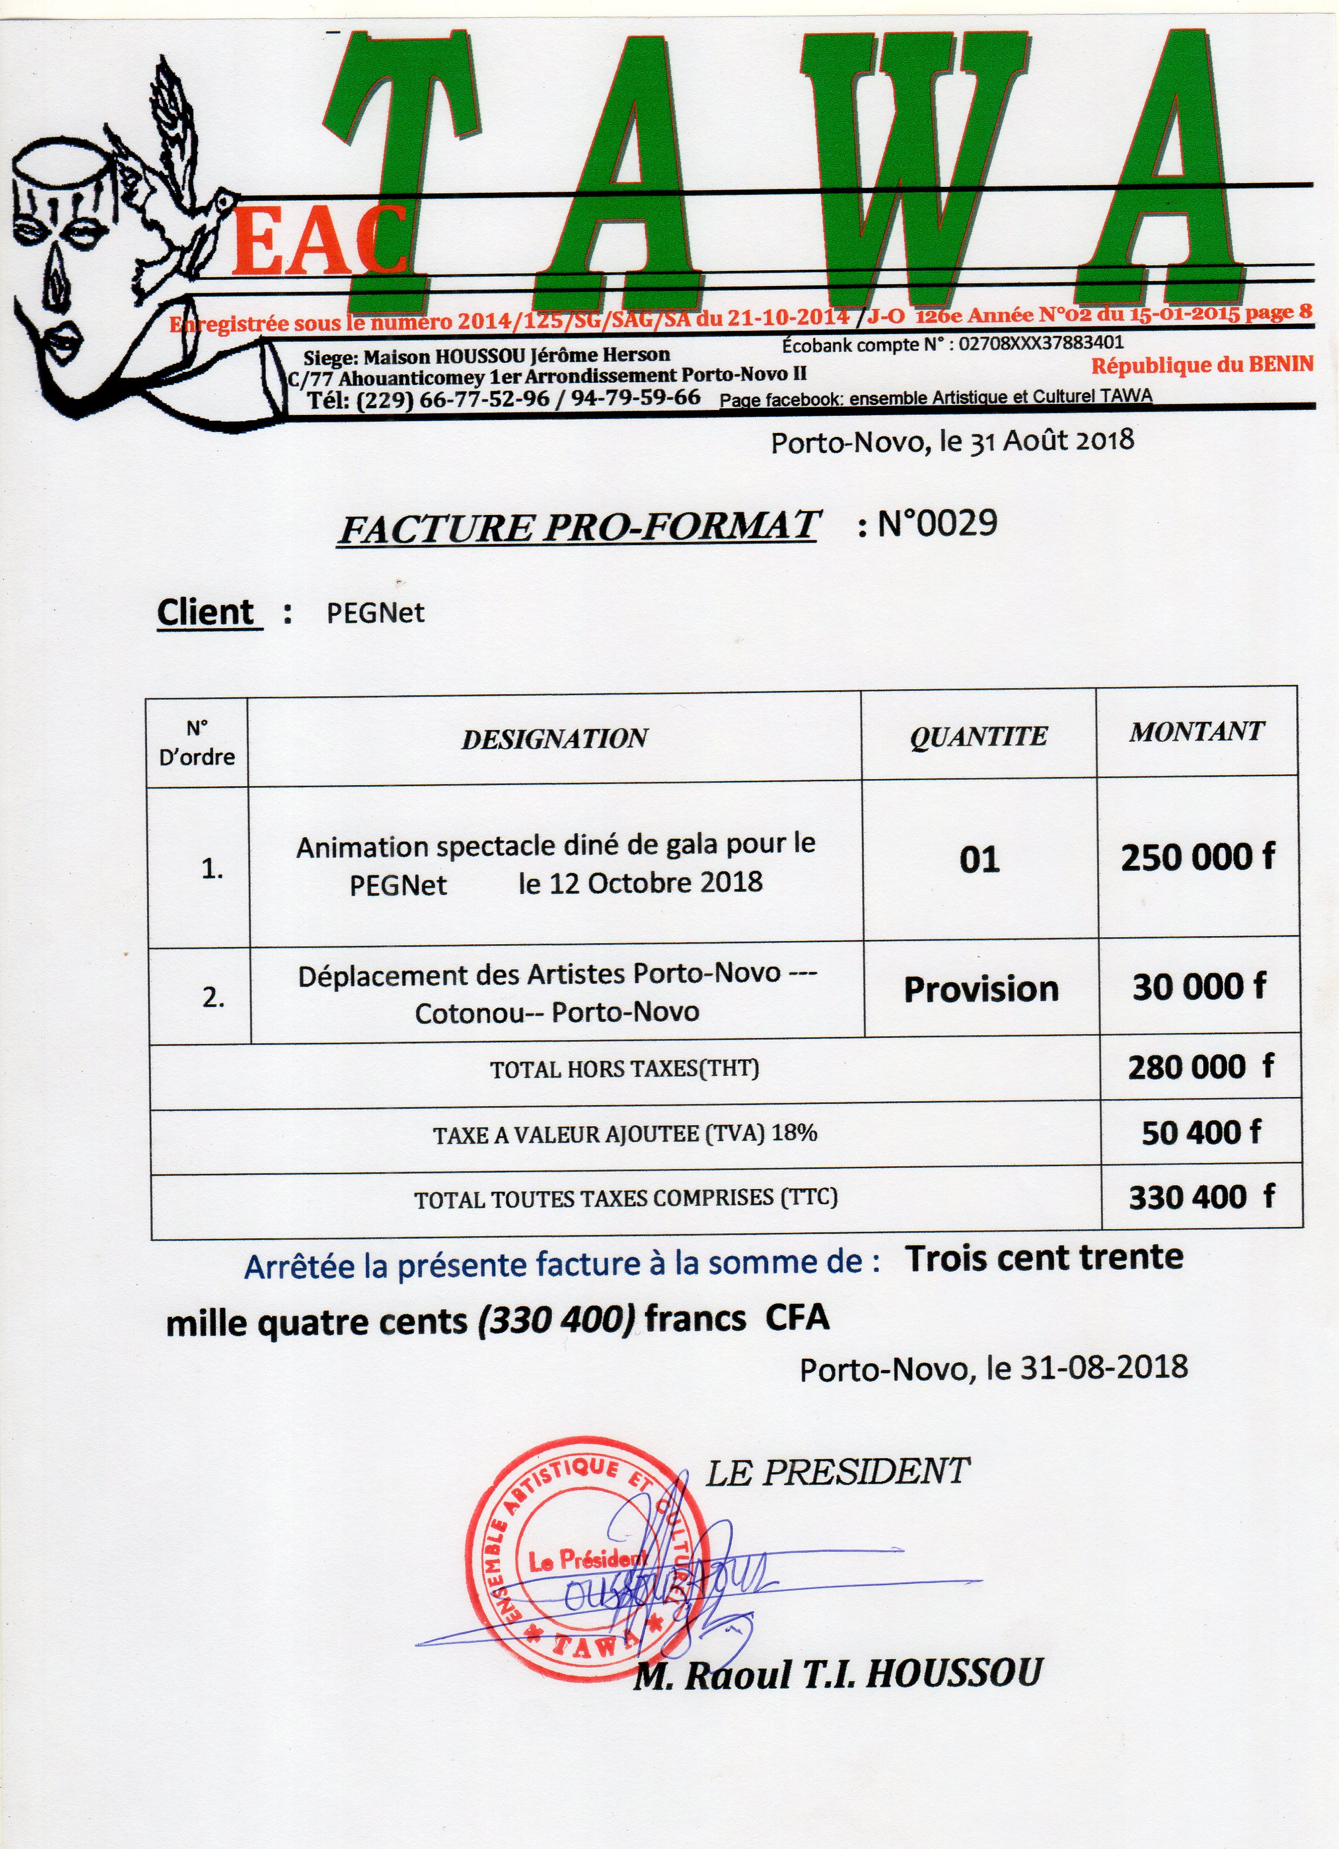 Fait à Porto-Novo, le 12 Novembre 2018